Bund
Week
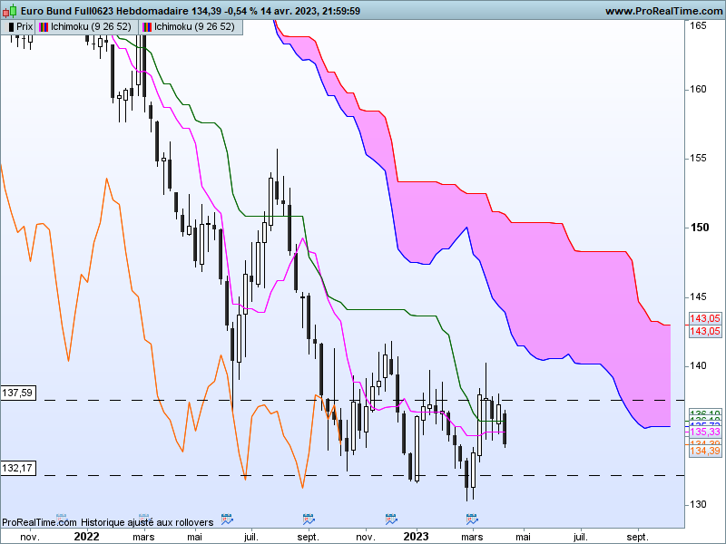

Je ne m’attarderais pas sur les données hebdomadaires parce que le graphique Daily nous apporte plus d’éléments pour analyser le contrat Bund
Mais sur le moyen terme, la nouvelle chandelle noire repositionne les cours sous la zone pivot tracée par le plat de TS et de KS. En s’établissant sous respectivement 135.33 et 136.10, le marché nous indique qu’il a évacué une bonne partie du stress lié au problème bancaire, même si ce dernier n’est peut etre pas totalement terminé.
Ainsi sous la zone pivot définie, les prix pourront poursuivre leur baisse en direction du support de long terme de 132.17 comme nous l’explique plus precisement le Daily.

DAY
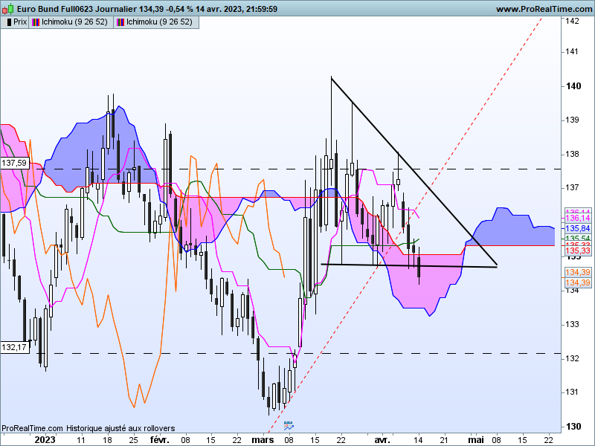
Les triangles sont des figures graphiques de consolidation. Le triangle baissier développé par le contrat Bund a permis d’avantager une sortie baissière. La cassure de la ligne de support du triangle visible par un plat sur 134.80 (j’avais tracé ce plat la semaine dernière mais omis d’en donner le niveau, c’est chose faite maintenant) est un signal négatif qui donne un objectif de baisse théorique de 4.75 points, soit une cible à 130.00 et un équivalent taux 10 ans allemand à 3.00% (contre 2.40% aujourd’hui).
Avant d’envisager un tel objectif, la logique de l’inversion des polarités devra nous permettre de maintenir le biais baissier. Elle implique un maintien des cours sous 134.80. Pourquoi ? Parce qu’après cinq contacts sur le support de 134.80, et dans un environnement qui se veut maintenant vendeur, tout retour sur la ligne de contact devra inciter ceux qui sont restés longs à couper leurs positions à moindre coût, et les autres déjà vendeurs à renforcer leurs positions.
Dans ce contexte, le biais restera baissier sous 134.80 avec pour cible le support de 132.17. Ce ne sera qu’en rupture de ce dernier support que l’on pourra envisager l’objectif technique de 130.00.

CONCLUSION : Baissier sous 134.80.

ATTAL JEAN-LUC

TS (mauve) = plus haut + plus bas sur les 9 dernières périodes
2
KS (vert) = plus haut + plus bas sur les 26 dernières périodes
2

LS (orange) = clôture décalée de 26 périodes en arrière

SSA (bordure du nuage) = TS + KS projetée 26 périodes en avant
2

SSB (bordure opposée du nuage) = plus haut + plus bas sur les 52 dernières
2

périodes, projetées 26 périodes en avant

Unités de temps :

W: weekly

D: daily

H4: base 4 heures

H1 : base horaire

30M : base 30 minutes

